

Samenspel De Kempen

DUIVENSPORT ..... FIJNE HOBBY!!

A.v.d.Wiel

Boscheind 40

NL 5575 AA Luyksgestel

Luyksgestel, 2-9-2018

Geachte redactie,

Graag onderstaande tekst in uw blad plaatsen. Ook is er een foto van de winnaar toegevoegd.

Bij voorbaat dank voor uw medewerking.

Met vriendelijke groeten,

A.v.d.Wiel

***Zege op Gien in Samenspel De Kempen voor A.Dekkers***

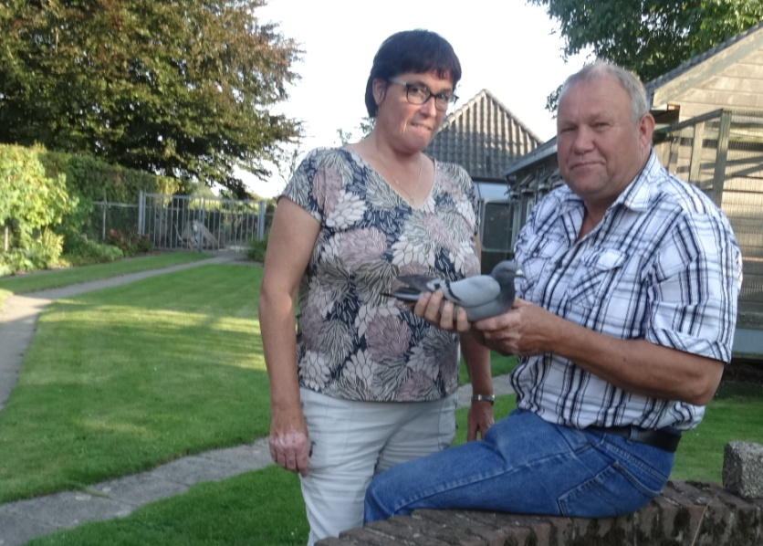De derde vlucht in de Kempen voor de jonge duiven had 530 jonge duiven van 35 deelnemers in concours voor de wedstrijd vanuit Gien. Voor de Kempische hokken zijn afstanden van 442 km tot 460 km te overbruggen voor de nieuwe lichting postduiven. Om 8.30 uur konden de manden geopend worden en de jonge duiven kregen te maken met zonnig weer en een lichte kopwind op de terugreis. Bij Luyksgestelnaar Ad Dekkers dook om 14.41 uur een blauwe doffer naar beneden en zonder veel te treuzelen werd er, na later bleek, een gouden afdruk gemaakt. De winnende snelheid was nog net geen 72 km/u en met een kleine voorsprong op nummer twee ging de erepalm naar de Dorpstraat voor de vele liefhebbers aan de westkant van de Kempen. Opvallend was ook de prestatie van het team van Harrie Kennes, want vier duiven van zijn ploeg van zeventien stuks vindt u terug in de top.

Aanvankelijk leek het erop dat het concours vlot zou verlopen, maar uiteindelijk duurde het toch een uur en een kwartier voordat de prijzen per drietal verdeeld waren.

De kop van de uitslag:

1-19.A.Dekkers Luyksgestel 2.C.Verspaandonk Hooge Mierde 3-10.Comb.v.Raak Hooge Mierde 4.F.Liebregts Eersel 5-6-14.Ant.v.d.Borne Hooge Mierde 7.J.v.Rooij Bladel 8-12-13-16.H.Kennes Hapert 9.J.C.Kerkhofs & Zn Reusel 11-24-25.J.v.Mol Hoogeloon 15.Gebr. Borgmans Reusel 17-20.J.v.d.Zanden Bladel 18.W.&D.Geudens Knegsel 21.Wintermans-Den Hoed Eersel 22-23.A.&R.Poppeliers Bergeijk